大连东软信息学院
毕业设计（论文）

论文题目：计算机科普网的设计与实现

学 院： | 计算机学院
专 业： | 计算机科学与技术
学生姓名： | 陈凯麒
学生学号： | 18001010723
指导教师： | 宋晓慧 滕飞
导师职称： | 副教授
完成日期： | 2022 年 5 月 日

大连东软信息学院
Dalian Neusoft University of Information
计算机科普网的设计与实现

摘 要
当今信息化时代背景下，全球微型计算机普及，我国个人计算机普及率迅速提升。根据中国互联网络信息中心第49次《中国互联网络发展状况统计报告》我国网民规模已达10.32亿，互联网普及率73.0%，我国网民使用手机上网的比例高达99.7%，计算机普遍存在于当下时代，很多行业也离不开计算机的帮助，越来越多的人们能日常接触到计算机。互联网的发展促进了手机，平板和个人电脑等终端的普及，但很多人初次接触除手机外的其他类型的终端计算机，很多人却不了解如何便捷的去使用计算机。人们对计算机知识，计算机安全和个人信息安全的知识却没有跟上时代的发展。
与微型机普及相伴而生的是各类软件，如文档编辑器、图像编辑软件、音频软件与即时通信软件。这些工具作用强大，可以提高我们的工作效率。但是目前却有很多青年人面对这些常用的软件，没有一些基础的认识。但需要用到这些软件的时候，通常找不到系统性的学习资源提供学习。
研究内容，太少…….
计算机知识科普分享平台，前端采用H5标准，Bootstrap框架搭建一个适应多端的响应式web应用程序，后台管理模块使用Vue.js开发，后端采用SpringBoot、Mybatis、MysSQL、Thymeleaf模板，运行在浏览器上的提供存储，编辑记录学习笔记，分享知识的平台。

关键词: SpringBoot，Mybatis，MySQL，Vue

Design and Implemention of Computer Science Popularization Website System

Abstract
At the background of today's information age, the popularity of microcomputers in the world, and the penetration rate of personal computers in China has increased rapidly. According to the 49th "Statistical Report on Internet Development in China", the number of Internet users in China has reached 1.032 billion, and the Internet penetration rate is 73.0%. Computers are common in the current era, and many industries cannot do without the help of computers. More and more people have access to computers on a daily basis, and the proportion of Chinese netizens using mobile phones to access the Internet is as high as 99.7%, but many people are new to other terminals, and young people with computers do not know how to use computers more conveniently. Knowledge, computer security and personal information security have not kept up with the times. platform
Along with the popularity of microcomputers came a variety of software, such as web browsers, document editors, image editing software, audio software, and instant messaging software. These tools are powerful and increase our productivity. But at present, there are many young people facing these common software without some basic understanding. But when you need to use the software, you usually can't find a good place to learn, and the resources provide reference.
The front end of the application of the knowledge sharing platform adopts the H5 standard, and the Bootstrap framework builds a multi-terminal responsive web application. The background management module is developed with Vue, and the background adopts SpringBoot, Mybatis, MysSQL, and Thymeleaf templates. A platform for editing and recording study notes and sharing knowledge.

Key words: SpringBoot，Mybatis，MySQL，Vue
目 录
摘 要 I
Abstract II
第1章 绪 论 1
1.1 课题背景 1
1.2 目的与意义 1
1.3主要研究内容 2
第2章 关键技术介绍 3
2.1 View层 3
2.1.1 Bootstrap 3
2.1.2 Vue.js 3
2.1.3 Thymeleaf 3
2.2 Service层 3
2.3 Model层 4
2.3.1 Mybatis框架技术 4
2.3.2 MySQL 4
第3章 需求分析 5
3.1 功能性需求分析 5
3. 1. 1角色功能 5
3. 1. 2用户用例 5
3. 1. 3管理者用例分析 8
3. 2 非功能性需求 10
3. 3 界面原型设计 10
3.3.1网站首页界面设计 10
3.4 系统开发环境 12
3.5系统可行性分析 12
第4章 系统设计 13
4.1 体系架构设计 13
4.2 数据库设计 14
4.2.1 数据库概要设计 14
4.2.3数据表结构设计 14
4.3 功能模块设计 17
4.3.1用户模块设计 17
4.3.2管理员模块设计 18
4.4 JSON接口设计 19
4.4.1 用户接口 19
4.4.1 管理员接口 21
第5章 系统实现 22
5.1 用户功能实现 22
5.1.1 用户登录功能实现 22
5.1.2 用户功能 22
5.2 管理员功能 23
5.2.1 管理修改用户状态实现 23
5.2.2 管理登录功能的实现 23
第6章 系统测试 24
6.1 Junit测试 24
第7章 结 论 25
致 谢 26

第1章 绪 论

1.1 课题背景
信息化时代背景下，全球微型计算机普及，计算机硬件摩尔定律下发展至今，计算机硬件已经不再是昂贵的产品，90年代至今我国也相当重视信息技术的发展。个人计算机普及率迅速提升。与微型机普及相伴而生的是各类软件，如网页浏览器、文档编辑器、图像编辑软件、音频软件、即时通信软件以及各种方便的APP这些都加速的互联网的繁荣。计算机普遍存在于当下时代，很多人能日常接触到计算机，很多行业也不能离开计算机的帮助，计算机的功能也越来越强大，人们也已经离不开手机等智能产品，但很多人却不了解如何更便捷的去使用计算机，很多青年人对计算机的认识仅仅停留在使用手机的层面上，而且缺乏信息安全与网络安全的概念，不注意保护自己的信息安全等。

1.2 目的与意义
现如今，手机持有率相当高，当工作学习中遇到要使用电脑的地方就很难上手，对计算机的认识比较片面，面对word等专业的信息加工软件的使用方面不知道从何处学起，计算机的基本了解不足。网络诈骗，对钓鱼网站等一些没有认识，导致信息泄露等。信息化时代，计算机原理应该是每个年轻人都应该了解的内容。了解编程思维，编程， 计算机的普及，刚接触个人电脑不太熟练例如办公用的PPT，Word，Excel和各种工具PS，PR等文字，图片，视频加工软件的使用方法。本站建立一个用于交流知识的分享平台，交流，知识分享，学习记录笔记等。
不论是编程，还是使用操作系统，还是各种软件如何使用的技巧。知识都将以文章（article）的形式发布，文章分为不同的标题，每个文章有分类标注是哪一方面的知识，当需要使用一些计算机知识去完成一些任务时，可方便的去网站上查阅，用户学习过后，也可以使用，记录笔记以及分享计算机相关的一些知识。
意义：提高大众计算机基础知识的普及程度，让大众都能轻易的获取到关于计算机的基础知识，能更能便捷的去使用计算机，和了解计算机。
目的：打造一个基于B/S架构的分享计算机基础知识的平台，目的提高青年人对计算机的认识，包括计算基础、常用软件基本的使用、计算机网络和信息安全的防范意识。

1.3主要研究内容

积分机制的研究与设计，如何激励用户创造更多的优质内容。加入编辑工具，快捷方式，富文本编辑器这类工具，给用户更好的创作体验。
图文展示，以更好的形式呈现给用户高质量的文章，多端同步呈现，手机端也便于阅读，电脑端呈现富文本编辑器，给用户良好的编辑体验，良好的分类管理方便，当需要使用到一些计算机知识去完成一些任务的时候可方便的去网站上查阅，用户们也可以用来学习记录，笔记和分享计算机相关的一些知识。如何激励用户创造更多内容，奖励机制的设计。

如何呈现给用户良好的编辑和浏览体验

第2章 关键技术介绍
本课题采用了MVC设计模式，分为三层，View层展示界面，Service层处理逻辑，给予响应并返回数据，Model层进行数据持久化保存。

2.1 View层

2.1.1 Bootstrap
简洁直观，开放源代码的强大的前端开发框架，由Twitter团队开源并维护，响应式布局，强大的栅格系统能完美的适应手机，平板和电脑端设备。支持多种动画效果，开发简洁高效。

2.1.2 Vue.js
开源的Vue前端JS框架，一套渐进式JavaScript框架，基于数据驱动页面的方式，综合了Angular的模块特性和React的虚拟DOM特性并且使用自底向上逐层应用的方式。让开发者只需要关注视图层，这样不仅易于上手，而且对于第三插件的使用会非常的方便，而且提供了响应式数据绑定的特性，以及组合视图组件让页面映射为一个组件树，使之方便维护与重用。Vue团队提供了方便的Vue cli脚手架，简化了开发者的从开发到打包的整个过程，能让开发者动态的开发页面。基于webpack打包，使得打包后页面的体积很小。

2.1.3 Thymeleaf
Spring官方推荐的前端模板解析器，优雅简洁高效，通过前端渲染和服务端渲染的方式，实现前后端分类分离开发的高性能HTML页面解析模板，Spring MVC提供了原生的支持。

2.1.4 ant-design-Vue
丰富的前端开发组件库，用于开发企业级后台产品，由阿里团队开源维护的，在其官网有丰富的文档和样例，提供给开发者使用。

2.2 Service层
课题采用SpringBoot框架搭建后端Service层，SpringBoot基于Spring能自动配置多种框架应用的开箱即用的框架。SpringBoot为简化企业级应用开发而创建的后端框架，使用基本的Java Bean和注解以及少量的配置来完成以往只能由EJB完成的开源免费框架，Spring为开发者提供了IOC，AOP以及Web MVC等多种功能，解决了开发者在J2EE中遇到的诸多问题。利用SpringBoot可以很方便的整合Spring MVC，Mybatis，Thymeleaf，Spring Data Jpa等多种流行框架技术。Spring将许多功能抽象为不同的Bean，最终实现多种功能的管理。以约定大于配置的思想，自动配置框架，省去了在集成其他框架时大量的配置文件，当然SpringBoot框架也能够通过yml配置文件，值的自动注入，实现动态的配置管理，只需要关注自己需要的配置而不用去管其他配置，这极大的方便了开发者的配置过程

2.3 Model层

2.3.1 Mybatis框架技术
MyBatis 是一个优秀的持久层框架，支持数据库表与Java实体类的全表映射，Mybatis对JDBC的操作进行全面的封装，消除了大多数 JDBC的重复性操作代码和手动设置参数和对结果集进行遍历结果的繁琐步骤，极大的简化了数据库的交互，支持自定义 SQL、数据库全表映射。 MyBatis 可以使用 XML或注解进行配置与映射接口能将 Java 实体通过ORM（对象结果集映射）直接操作数据库记录。因此开发者只需要关注SQL本身即可，避免了手动结果集的遍历。 自定义SQL这一特性，在当下互联网要求快速的响应的环境下，给了程序开发者极大的进行SQL调优的空间，因此Mybatis在互联网应用中变得越来越流行。

2.3.2 MySQL
MySQL是一款优秀的关系型数据库管理系统。由于该数据库为开源软件人人都可以轻易获取并安装使用。MySQL支持存储过程，能轻松应对百万级数据的查询，对于个人开发者、学生和小型公司已经足够使用。并且它体积小、速度快，因此，本课题选用MySQL数据库管理系统作为数据存储系统，实现网站的数据存储与管理等基本功能。

第3章 需求分析

3.1 功能性需求分析
网站主要功能实现是用户发布文章，创建个人计算机相关科普文章，提供给其他用户阅读和学习的，以此达到对大众进行科普计算机知识。属于一个知识分享，用户创作内容并且可以记录学习过程的一个知识分享网站。根据用户调查，阅读创作网站必须具备的内容包括网站首页，文章详情，用户文章列表，用户个人文章管理和用户个人中心。

3.1.1角色功能
(1) 游客首先能浏览首页内容，能进行注册功能。
(2) 用户能编辑科普文章，并发布和管理自己的文章。
(2) 用户查看个人文章列表和个人中心。
(3) 用户可以进行点赞，评论等功能。
(4) 管理者能对用户进行管理以及发布到网站上的文章进行管理。

3.1.2用户用例
根据上述需求分析，用户用例图如图3.1所示
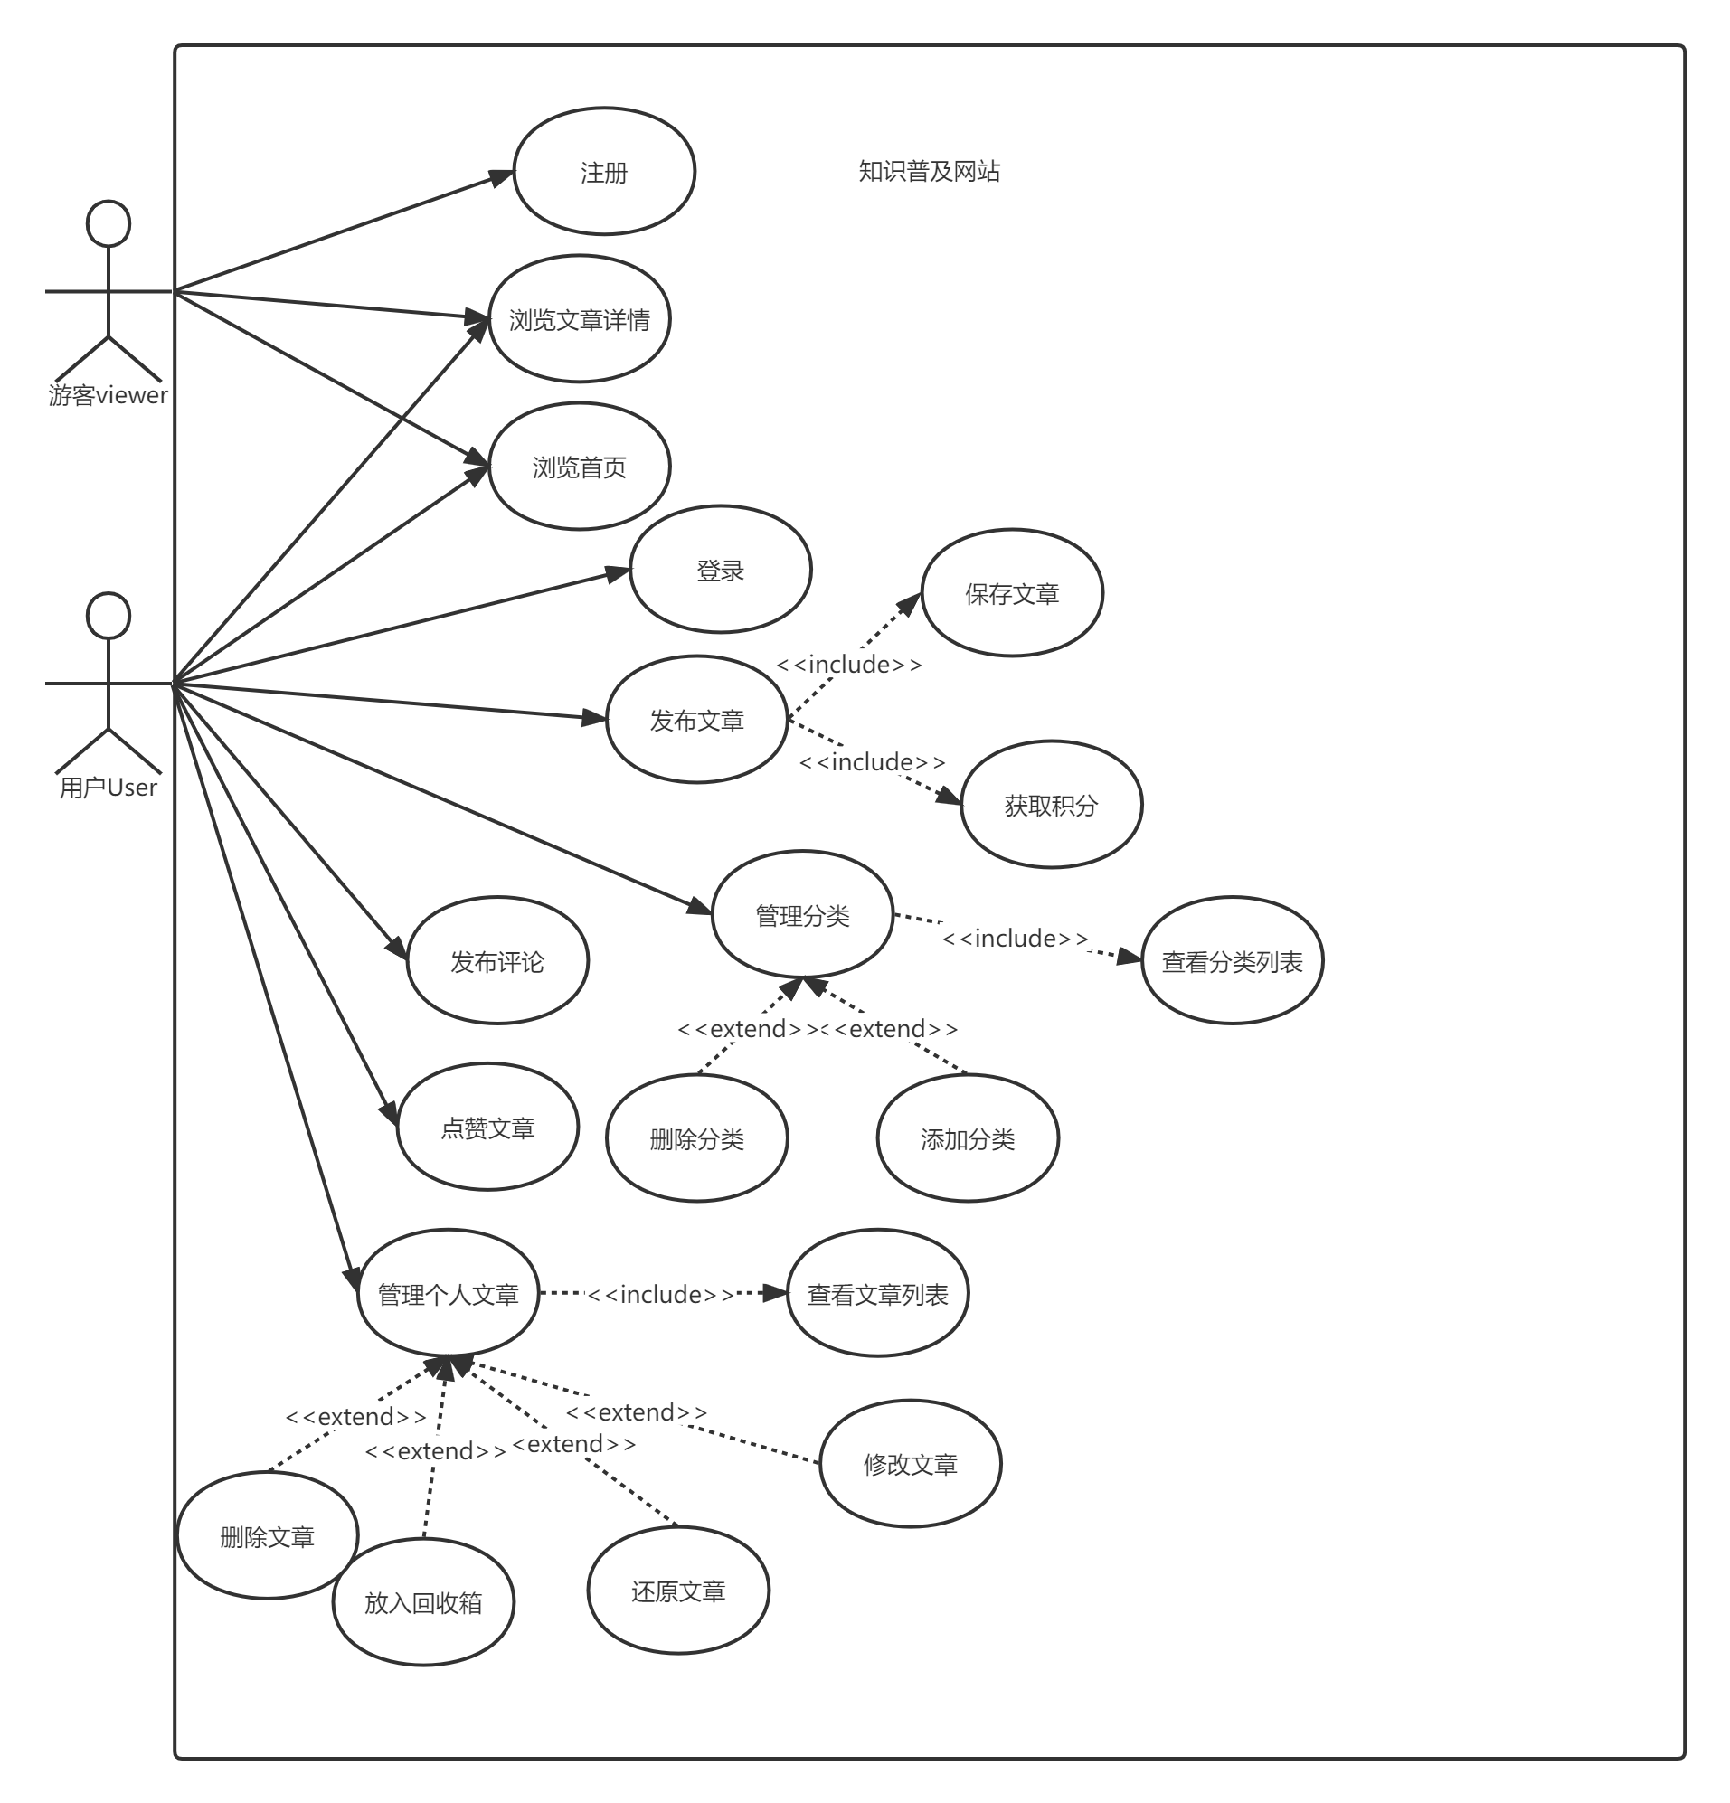
图 3.1
在图3.1中，该系统中游客只能进行浏览首页和查看文章详情。
注册用户拥有更多的功能，可以进行文章的管理操作，文章的编辑、发布、回收和删除以及文章分类的添加和删除。
用例： | 浏览首页内容
参与者： | 游客
用例描述： | 游客首次访问系统
前置条件 | 无
后置条件： | 未携带用户标识
基本事件流： | 参与者动作 | 系统响应
基本事件流： | 1.访问进入首页
基本事件流： |  | 2.系统根据用户标识返回首页内容
备选事件流： | 访问系统首页内容，网络拥堵，提示游客加载中。  访问游客权限外的内容，提示游客登录

用户登录:
用例： | 用户登录
参与者： | 游客
用例描述： | 游客已有账号的情况下,登录用户账号
前置条件 | 用户标识为游客，点击了登录按钮
后置条件： | 无
基本事件流： | 参与者动作 | 系统响应
基本事件流： | 1.游客进入系统首页
基本事件流： | 2.点击登录标签
基本事件流： |  | 3.系统弹出登录框
基本事件流： | 4.用户输入用户名密码
基本事件流： |  | 5. .系统验证用户名和密码
备选事件流： | - 用户名密码错误，系统弹出错误提示  - 用户点击登录框之外的地方，取消登录，登录框消失

发布文章用例：
用例： | 用户发布文章
参与者： | 用户
用例描述： | 进入编辑界面，编辑完文章后将进入设置文章内容标签界面的时候，点击发布按钮，文章状态为发布状态
前置条件 | 用户选择一篇文章或书写完一篇文章
后置条件：
基本事件流： | 参与者动作 | 系统响应
基本事件流： | 1.用户点击页面写文章标签
基本事件流： |  | 2..页面跳转到编辑页面
基本事件流： | 3.用户开始编辑文章，待编辑完成后，点击发布按钮
基本事件流： |  | 4.弹出设置文章，用户设置标题，标签等
基本事件流： | 5.设置完毕，用户点击确认发布按钮
基本事件流： |  | 6.系统根据数据库的修改状态，提示用是否发布成功
备选事件流： | - 用户点击保存草稿按钮，保存在个人文章中，不进行发布  - 用户未保存下，关闭网页提示页面内容不会被保存

3. 1. 3管理者用例分析
根据管理者需求分析，管理者用例图如图2.2所示
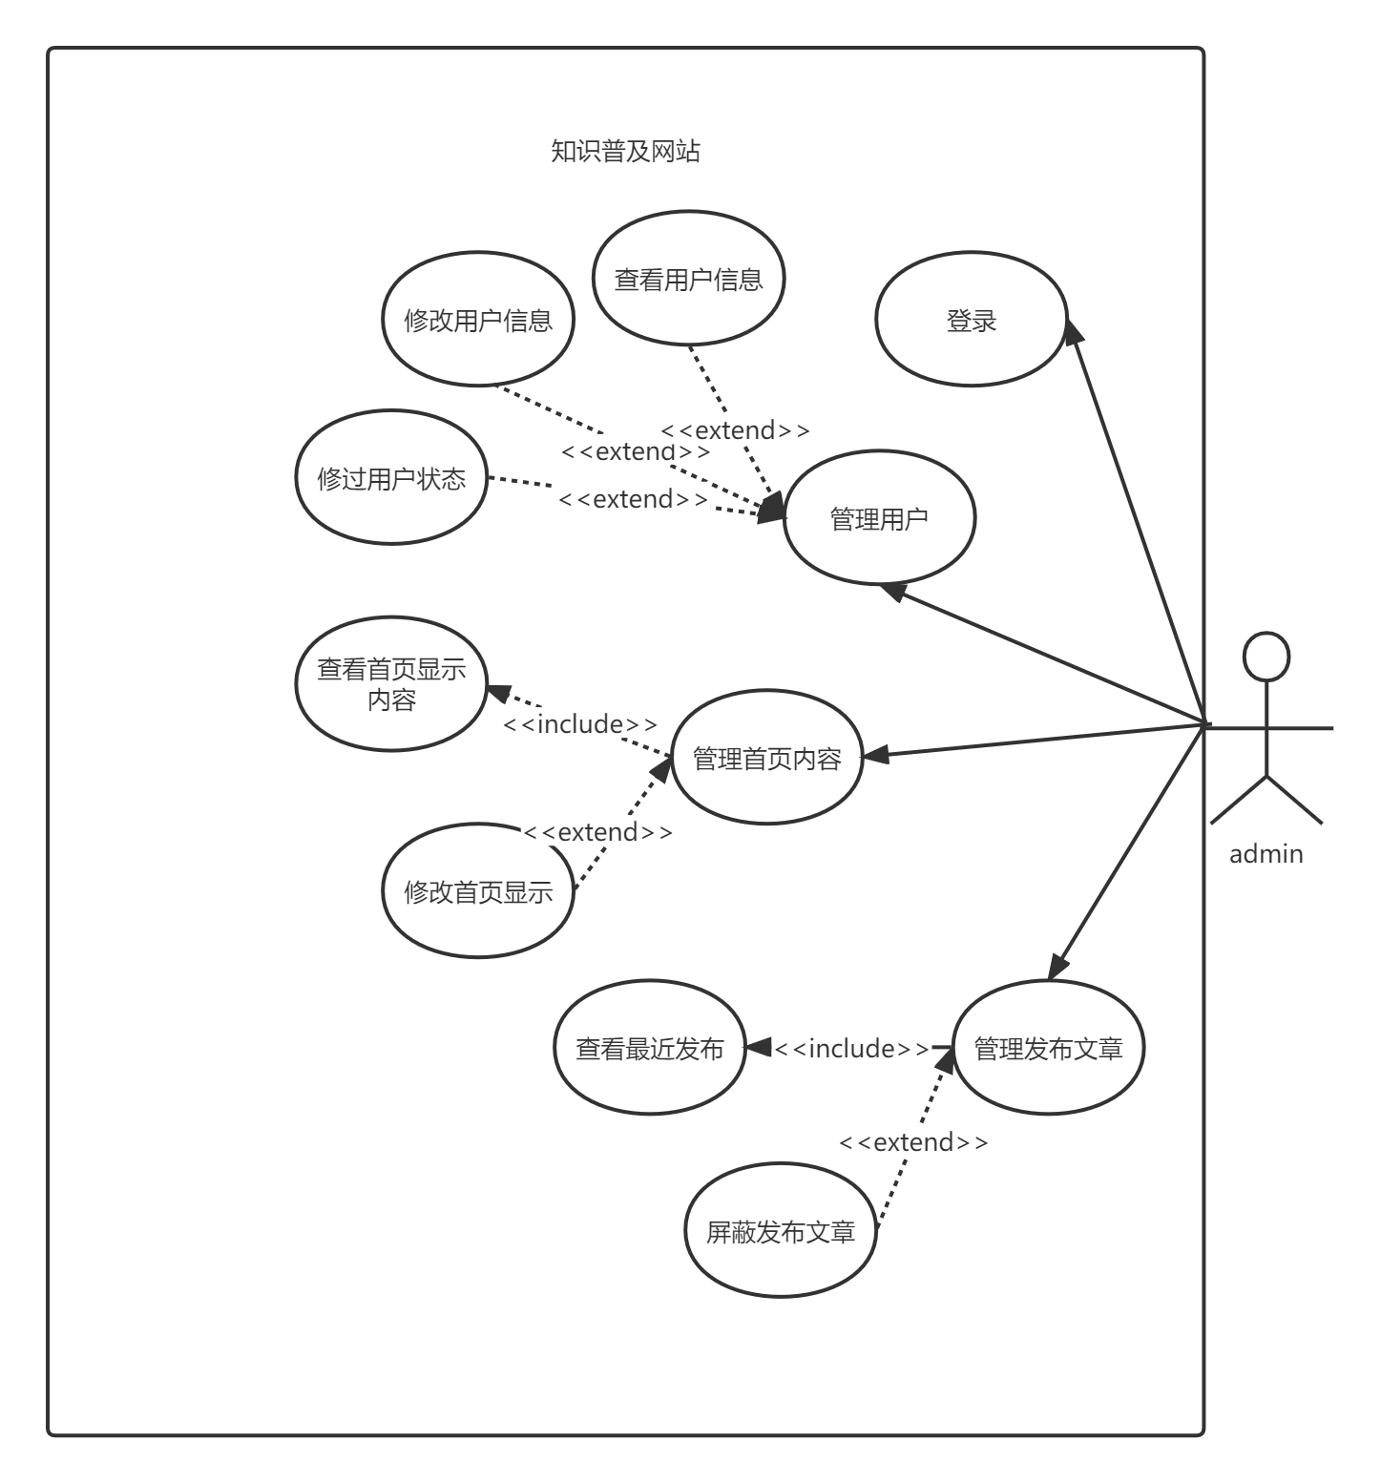
图 2.2
管理者，首先能登录进入管理界面，管理用户信息以及管理用户发布内容，以及修改主页信息，维护网站的内容，提供给用户优质文章。屏蔽和隐藏恶意发布，无意义和不真实的内容。
管理员管理文章
用例： | 管理员管理文章
参与者： | 管理员
用例描述： | 管理员在管理者界面，可以看到最近发布的文章，管理者可以将其改为不对外公开
前置条件 | 管理员，已经认证通过，存在管理员标识
后置条件： | 无
基本事件流： | 参与者动作 | 系统响应
基本事件流： | 1.管理员查看点击查看发布状态标签
基本事件流： |  | 2..页面跳转文章列表界面编辑
基本事件流： | 3.点击编辑状态按钮
基本事件流： |  | 4.弹出对话框，提示管理员
基本事件流： | .5. 编辑结束后对话框中点击确认按钮
基本事件流： |  | 6.系统根据数据库的修改状态，提示是否发布成功
备选事件流： | - 网络错误，提示修改失败，数据库回滚。  - 点击提示框之外的地方，取消修改

3. 2 非功能性需求
(1) 稳定性：部分模块变动不会影响到整个系统的整体运行，其他模块的错误也不会影响到本模块的稳定允许。
(2) 准确性：管理者操作的全部用户数据，应该是符合所有数据库的实际状态，禁止出现记录错误和数据错位等现象。
(3) 高效性： 系统的响应时间应在ms级，让用户使用网站获得更好的编辑、浏览体验。
(4) 美观性：调查显示，当代用户申美提高，互联网终端设备呈现多元化，这就要求网站足够美观而且能够适应多端设备。
(5) 复用性：尽量减少模块之间的依赖，方便以后的维护和拓展网站的功能。
(6) 先进性：使系统能够跟上技术的发展，不过时。在保证系统稳定性的前提下，尝试更多的国际上的流行技术。

3. 3 界面原型设计
根据模块的功能性需求分析分析，设计界面原型设计，根据原型采用快速迭代开发

3.3.1网站首页界面设计
首页，用户排名的实现，热门知识文章和推荐内容的功能显示：
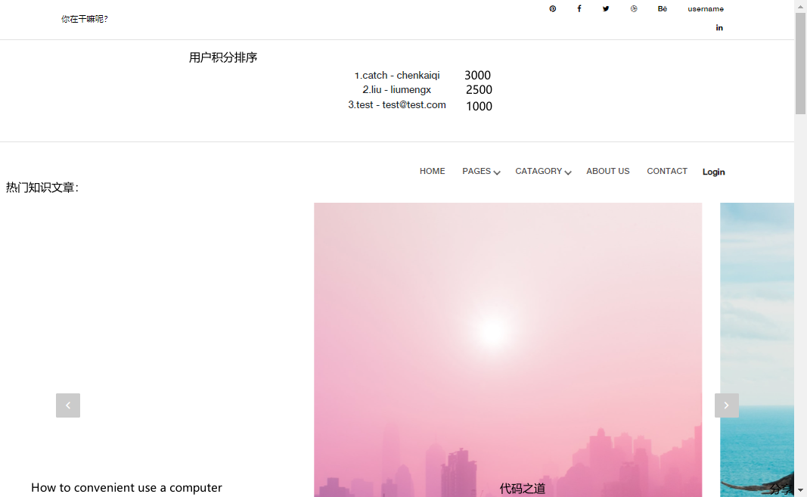
分类显示列表，热门知识推荐
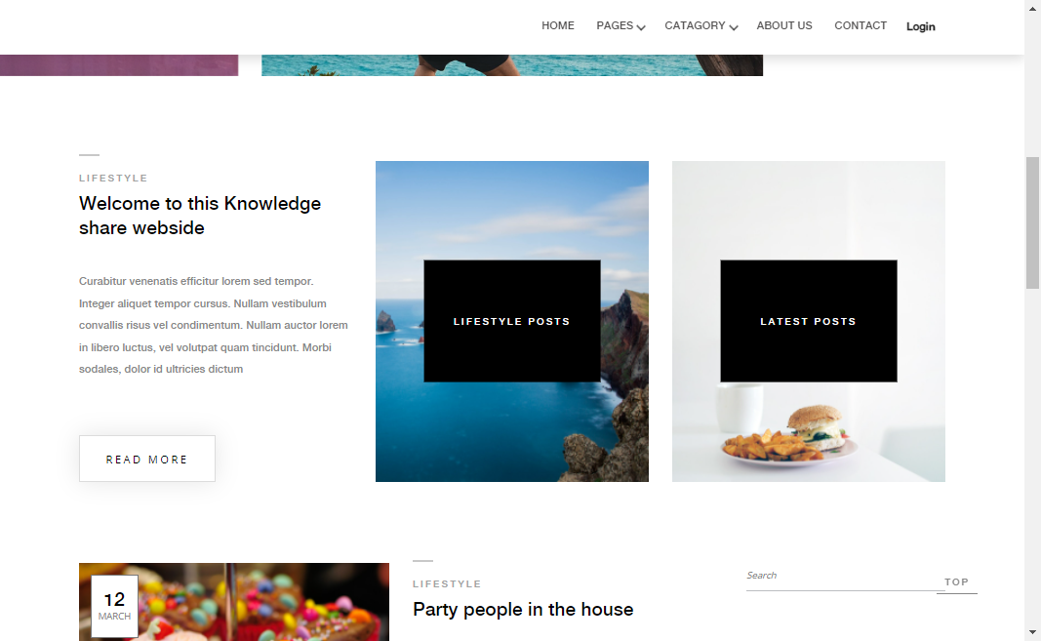

3.4 系统开发环境
开发环境：Windows 10, JDK 8以上,
开发工具：IntellJ Idea 2021, Visual Studio Code
构建工具：Gradle 7.4

3.5系统可行性分析

3.5.1 技术可行性分析
本程序主要采用Spring Boot作为后端框架，可以很方便的整合多种框架，数据库采用MySQL，用户管理文章功能和后台管理员系统基于Vue框架，可充分利用学校课堂所学和Vue官方文档加以灵活应用实现。Thymeleaf模板引擎在使用上类似学校所学的JSP模板，在具体使用上Thymeleaf在官网上有丰富的开发文档和案例参照。缓存redis的使用相对比较简单且易于与Spring Boot框架整合，难点并不大。综合以上：本系统难点就在于网站设计的业务逻辑上，所以技术上可行。

3.5.2经济可行性分析
系统开发过程中采用的软件大多开源免费的，IntellJ Idea 2021虽然收费，但使用学校的教育邮箱申请，可以使用直到项目完全开发完成。最后部署阶段只需要使用少量购买云服务器的费用，就能成功部署，运营来说相对简单，使用管理者账号去屏蔽不合规定的文章。综合来所：该项目从开发到部署，并没有很大的开销去支付，所以经济上可行。

第4章 系统设计

4.1 体系架构设计
系统采用B/S架构，搭建系统以浏览器端展现，搭建一个知识分享平台架构图4.1所示
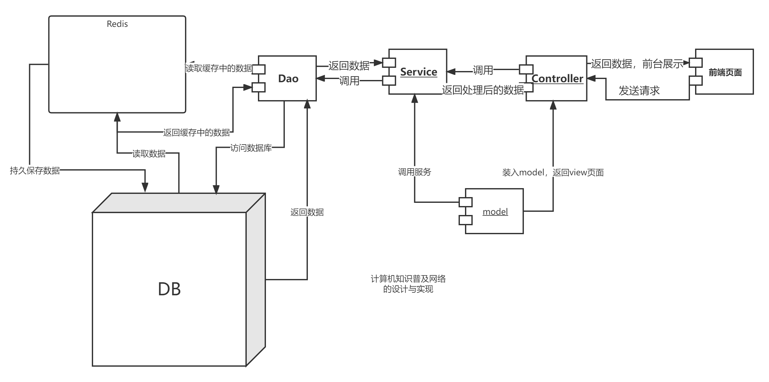
4.1 系统架构图
采用标准的Web MVC三层架构。
4.1.1 Resful架构风格
Controller层API接口设计，采用Resful风格前端调用请求，使用get、post、 put、delete四种请求分别对应资源的查询、添加、修改和删除操作。前后端之间使用JSON格式数据进行交互。使用相同url用不同的方法区分对资源的操作，这样大大减少了接口的数量，而且通过请求是那种方法，就能知道系统进行的操作，这样极大的减少了接口的数量，方便了接口的维护工作。
4.1.2 架构模块
(1) 数据持久层：数据库DB模块使用MySQL搭建，该层中还使用了redis做缓存用于缓存热点数据，实现排名功能和热点文章的获取功能，系统将访问量大的热门文章去缓存，用户从缓存中读取热门文章，不需要频繁的去请求数据库，大大减少了对DB模块调用的耗费服务器性能的操作，能实现快速响应网站页面。
(2) 服务层：采用SpringBoot框架技术，整合Spring MVC框架技术，采用Controller、Service、Dao三层分别实现请求的拦截、功能逻辑的处理和数据库的访问三种不同的功能，以减少系统的耦合性，提高系统的可扩展性。

4.2 数据库设计

4.2.1 数据库概要设计
根据以上对数据库的需求分析，并结合系统概念模型的特点及建立方法和根据系统的功能需求分析，以及数据流和相关部分功能设计建立E-R模型图。如图3.2
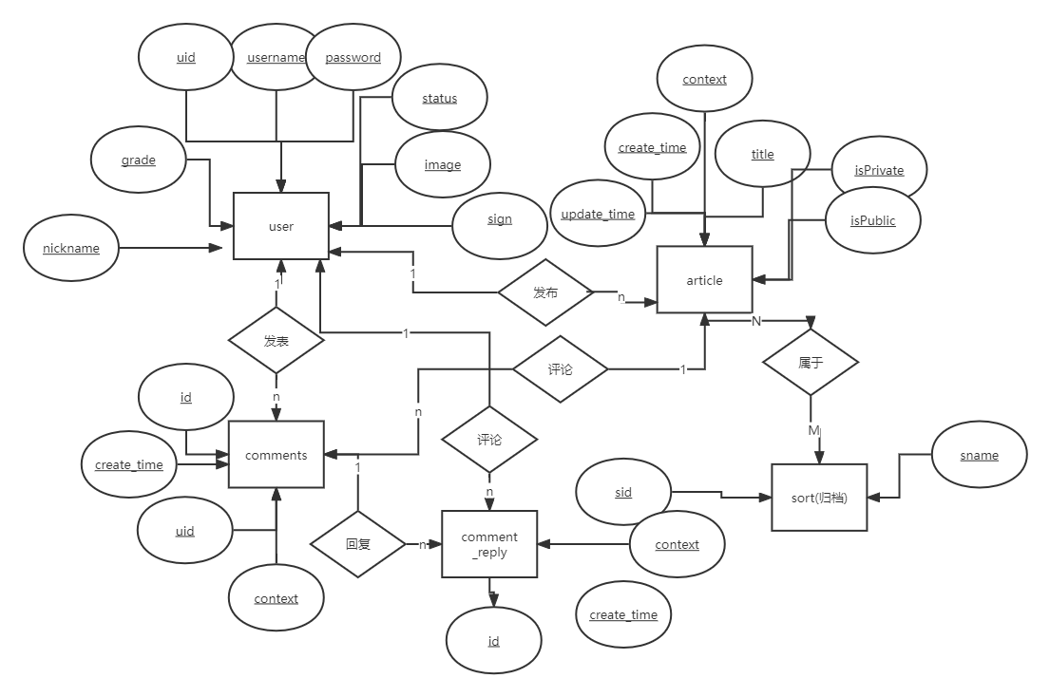
图 3.2 ER图

4.2.3数据表结构设计
根据ER实体关系模块图，由E-R关系模式的转换，本系统共6张表。
以下为数据库中的表：
数据库名：zxdb
表名：users
序号 | 字段名称 | 数据类型 | 是否允许为null | 默认值 | 说明
1 | id | int | 否 | 无 | Primary Key, Auto Incrment
2 | create_time | datetime | 否

序号 | 字段名称 | 数据类型 | 是否允许为null | 默认值 | 说明
1 | id | int | Not null | 无 | Primary Key, Auto Incrment
2 | create_time | datetime | Not null | Now()
3 | update_time | datetime | Not null | Now()
5 | email | varchar(127) | Not null
6 | expire | tinyint | Not null | 1 | 1正常 0禁言
7 | password | varchar(255) | Not null
8 | username | varchar(50) | Not null
9 | nickname | varchar(255) | Null
10 | grade | bigint | Not null
11 | sign | varchar | Null
13 | state | tinyint | Null | 1 | 1可发布，0不可发布

表名：posts
序号 | 列名 | 数据类型 | 是否允许为null | 默认值 | 说明
1 | id | int | 否 |  | Primary Key, Auto Incrment
2 | create_time | datetime | 否
3 | update_time | datetime | 否
4 | uid | int | 否 |  | user id
5 | title | varchar(127) | 否
6 | context | longtext | 否
7 | origin | varchar(255) | 否

表名：commont
序号 | 列名 | 数据类型 | 是否允许为null | 默认值 | 说明
1 | id | int | 否 |  | AUTO INCREMENT
2 | create_time | datetime | 否
3 | update_time | datetime | 否
4 | context | varchar(1023) | 否

表名：comment_reply
序号 | 列名 | 数据类型 | 是否允许为null | 默认值 | 说明
1 | id | bigInt | Not null |  | Primary Key
2 | parentId | bigInt | Not null
3 | create_time | datetime | Not null
5 | uid | int | Not null
6 | state | tinyint | Not null | 1 | 1为可展示状态，0为删除状态

表名：category
序号 | 列名 | 数据类型 | 是否允许为null | 默认值 | 说明
1 | id | int | Not null |  | Primary Key
2 | name | varchar(255) | Not null
3 | create_time | datetime | Not null | Now()
5 | update_time | datetime | Not null | Now()
6 | state | tinyint | Not null | 1 | 1为正常0为删除状态

表名: archives
序号 | 列名 | 数据类型 | 是否允许为null | 默认值 | 说明
1 | id | int | Not null |  | Primary Key
2 | aid | bigInt(20) | Not null |  | 文章ID
3 | category_id | tinyint | Not null | 1 | 分类ID
4 | uid | int |  |  | 用户ID

4.3 功能模块设计

4.3.1用户模块设计
注册功能：
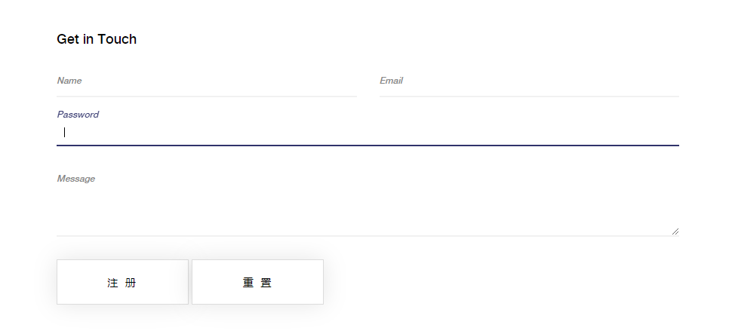

用户登录成功时，跳转到个人文章列表，如下图2.3。
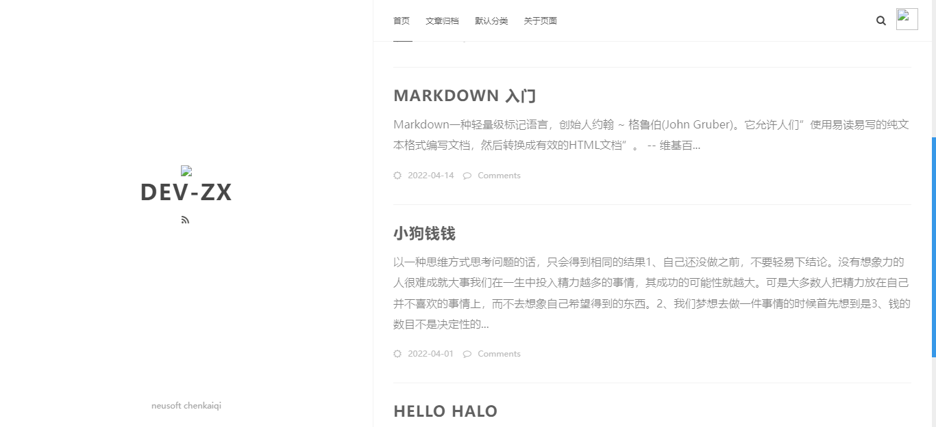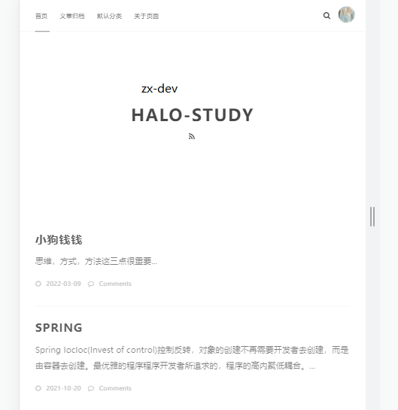
图2.3 宽屏和窄屏的适应显示
图2.3分别为用户个人文章列表展示电脑端和手机端。

前端使用Bootstrap框架，实现多端设备的良好显示。 大屏显示为两页式，小屏幕显示为层叠显示。用户可以多端同步文章，在任何一个设备上都能方便的查阅自己写过的内容。

用户文章管理界面：
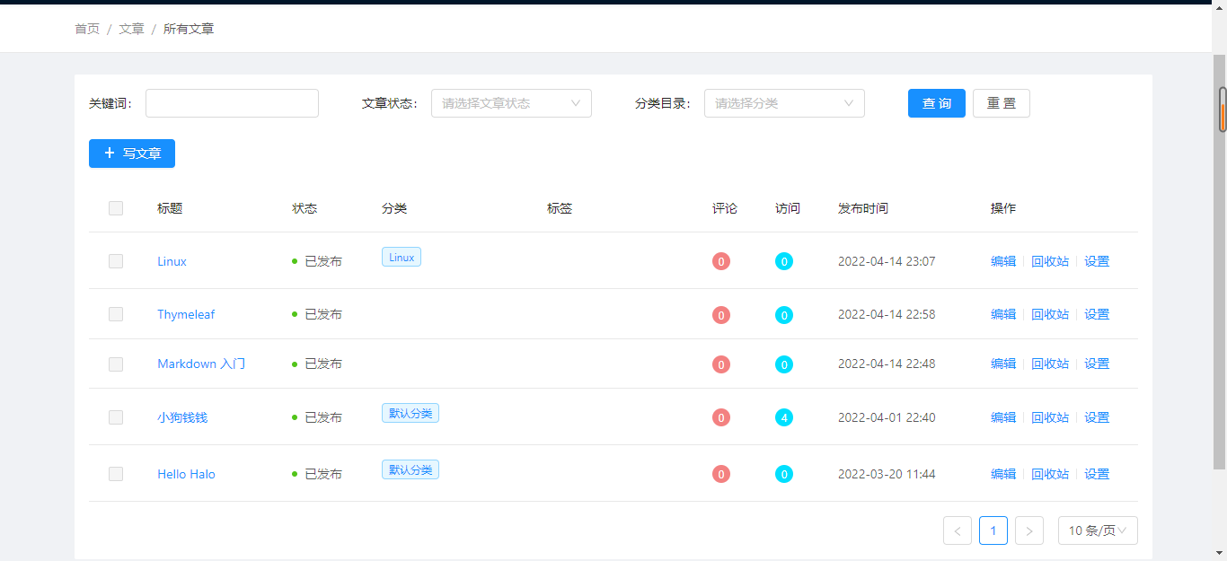
用户管理文章列表，实现文章的回收，编辑和发布状态的改变功能

4.3.2管理员模块设计
admin登录界面：
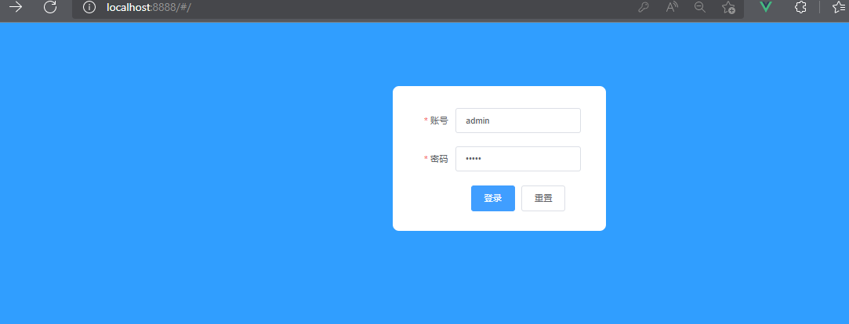
登陆成功后跳转进入到管理界面:
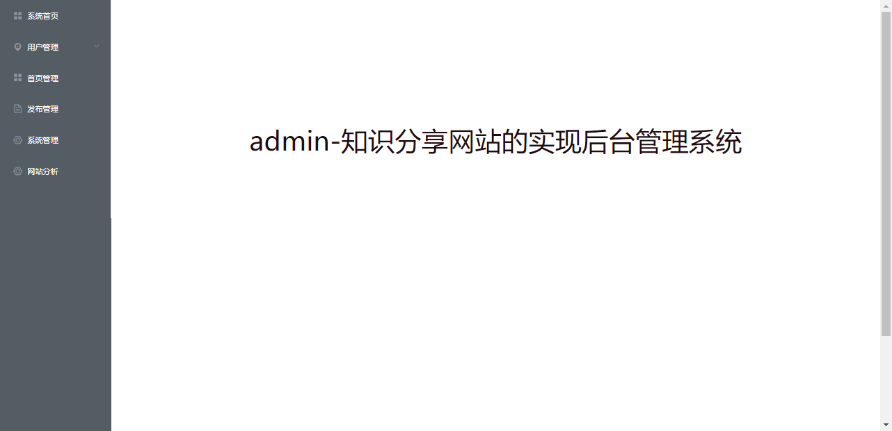
管理界面，实现对用户和发布文章的管理功能。

4.4 JSON接口设计

4.4.1用户接口
用户注册接口
表4.1
功能说明 | 用户注册功能请求
URL地址 | http://172.0.0.1:8090/
参数列表 |  | 请求方法：GET
参数名称 | 是否必须 | 类型 | 描述
attr | 是
attr | 否
arrt | 否
attr
attr

表4.2 接口设计

表4.2
功能说明 | 用户注册功能请求
URL地址 | http://172.0.0.1:8090/
参数列表 |  | 请求方法：GET
参数名称 | 是否必须 | 类型 | 描述
attr | 是
attr | 否
arrt | 否
attr
attr

表4.1
功能说明 | 用户注册功能请求
URL地址 | http://172.0.0.1:8090/
参数列表 |  | 请求方法：GET
参数名称 | 是否必须 | 类型 | 描述
attr | 是
attr | 否
arrt | 否
attr
attr

表4.1
功能说明 | 用户注册功能请求
URL地址 | http://172.0.0.1:8090/
参数列表 |  | 请求方法：GET
参数名称 | 是否必须 | 类型 | 描述
attr | 是
attr | 否
arrt | 否
attr
attr

表4.1
功能说明 | 用户注册功能请求
URL地址 | http://172.0.0.1:8090/
参数列表 |  | 请求方法：GET
参数名称 | 是否必须 | 类型 | 描述
attr | 是
attr | 否
arrt | 否
attr
attr

表4.1
功能说明 | 用户注册功能请求
URL地址 | http://172.0.0.1:8090/
参数列表 |  | 请求方法：GET
参数名称 | 是否必须 | 类型 | 描述
attr | 是
attr | 否
arrt | 否
attr
attr

表4.1
功能说明 | 用户注册功能请求
URL地址 | http://172.0.0.1:8090/
参数列表 |  | 请求方法：GET
参数名称 | 是否必须 | 类型 | 描述
attr | 是
attr | 否
arrt | 否
attr
attr

表4.1
功能说明 | 用户注册功能请求
URL地址 | http://172.0.0.1:8090/
参数列表 |  | 请求方法：GET
参数名称 | 是否必须 | 类型 | 描述
attr | 是
attr | 否
arrt | 否
attr
attr

表4.1
功能说明 | 用户注册功能请求
URL地址 | http://172.0.0.1:8090/
参数列表 |  | 请求方法：GET
参数名称 | 是否必须 | 类型 | 描述
attr | 是
attr | 否
arrt | 否
attr
attr

表4.1
功能说明 | 用户注册功能请求
URL地址 | http://172.0.0.1:8090/
参数列表 |  | 请求方法：GET
参数名称 | 是否必须 | 类型 | 描述
attr | 是
attr | 否
arrt | 否
attr
attr

URL(请求地址) | Method(请求方法) | 说明
 | POST | 用户注册
请求参数：

返回结果：
1.请求成功
2.请求失败
​用户登录
请求参数：
1.请求成功
2.请求失败

4.4.2管理员接口

URL(请求地址) | Method(请求方法) | 说明
http://localhost:8090/api/admin/posts/recent | GET | 最近发布
请求参数：
返回结果：
1.请求成功
{
"content": [
{
"createTime": "2022-05-16T13:59:26.929Z",
"disallowComment": true,
"editTime": "2022-05-16T13:59:26.929Z",
"fullPath": "string",
"id": 0,
"likes": 0,
"password": "string",
"slug": "string",
"summary": "string",
"title": "string",
"updateTime": "2022-05-16T13:59:26.929Z",
"visits": 0,
}
],
"hasNext": true,
"hasPrevious": true,
"page": 0,
"total": 0
}
2.请求失败
{
"success": false,
"code": 500,
"message": "注册失败"
}
{
"success": false,
"code": 400,
"message": "用户名以及被占用"
}
​用户登录
URL(请求地址) | Method (请求方法) | 说明
http://localhost:8090/user/login | Post | 用户登录
请求参数：
参数 | 是否必传 | 类型 | 说明
oldPassword | 是 | String | 原密码
userId | 是 | Number | 用户Id
newPassword | 是 | String | 新密码
confirmNewPassword | 是 | String | 确认新密码
1.请求成功

4.4.3文章接口

文章列表

getPostList
URL(请求地址) | Method (请求方法) | 说明
http://localhost:8090/user/post | GET | 用户查看文章列表
请求参数：
参数 | 是否必传 | 类型 | 说明
CategoryId | 否 | String | 分类id
KeyWord | 否 | Number | 关键词
Page | 否 | String | 页码
Sort | 否 | String | 分类
Size | 否 | String | 文章数量

返回值：
{
"content": [
{
"createTime": "2022-05-16T13:38:30.229Z",
"disallowComment": true,
"editTime": "2022-05-16T13:38:30.229Z",
"editorType": "MARKDOWN",
"fullPath": "string",
"id": 0,
"likes": 0,
"summary": "string",
"title": "string",
"topped": true,
"updateTime": "2022-05-16T13:38:30.229Z",
"visits": 0,
"wordCount": 0
}
],
"hasContent": true,
"hasNext": true,
"hasPrevious": true,
"page": 5}

第5章 系统实现
系统采用快速迭代开发，主要以实现功能为目的。

5.1 用户功能实现

5.1.1 登录功能实现
登录功能实现核心代码：
public class

5.1.2

5.2 管理员功能

5.2.1 修改用户状态实现

5.2.2 管理登录功能的实现
前台：
this.$axios.post('/api/login', {
username: this.loginForm.username,
password: this.loginForm.password
}).then(res => {
// 将用户信息存储的本地,只能存储字符串
localStorage.setItem('userInfo', JSON.stringify(res.data))
// 请求成功 调用then
if (res.status === 200) {
// 登陆成功显示 跳转界面
this.$message({
message: '登陆成功',
type: 'success'
})
// 登陆成功跳转页面
this.$router.push('/home')
} else {
// element-ui 消息框
this.$message({
message: '登陆失败',
type: 'error'
})
}

lihbd

第6章 系统测试

6.1 功能测试

测试框架选择SpringBoot 2.0默认使用的Junit 5作为单元测试默认库
若将代码编写完后在进行测试，将是非常耗时的事情。系统会因为简单的错误而启动出错。这是按照错误去排查将是非常耗费时间和精力的事情。
Junit测试单元可以防止因为一些简单的语法或者单词的拼写错误而最终影响到整个系统的运行。
使用Gradle 进行Test测试任务，给出测试报告，然后根据单元测试报告，查看代码是否为预期希望，最后检查调整代码。

6.2 接口测试
Resful风格接口测试采用Postman进行，Postman一种专门处理前后端分离能够模拟浏览器的多种请求方法实现，对参数和返回值都有良好支持。
Postman可以实现多种方法的测试，测试返回的JSON数据是否正确，以及异常出错处理是否正确，测试JSON数据是否为所期望的。

6.3 测试结论
测试

第7章 结 论
互联网日益发展，互联网的出现让知识的获取难度降低。互联网上有很多的优质资源，每个想在互联网上学到东西的人们只要肯去寻找总是能获取的相关知识。本课题设计的网站是为了让优质知识的获取更加的容易的科普类型的网站，文章发布内容，官方账号，用户创造内容，大众去学习，普及基础知识，一个将人们带进基础知识的大门的网站，本站的设计不是为了知识的深度，而是基于知识的广度。将人们带入到更广阔的知识海洋中，达到知识普及的目的。
有幸接触到了费曼学习法，其中对高效学习的理念是，学习是为了输出，只有能真正运用到实际中才算学会，网站中的每个人，人人都能成为知识的运用者、学习者、传播者。理念：让个性化的创作内容，传播给需要使用到的人，让有价值的系统的知识为更多人所复用。我希望搭建这样一个我喜欢的平台。幸运的选到了计算机知识普及这样一个课题研究，知识分享，知识普及。分享在当代的互联网时代来说是非常简单的一个功能，虚假的东西特别多这是人们诟病互联网最多的一个点，为博取热度，虚无搞怪的内容在互联网中屡见不鲜。但是，互联网中也有很多非常优秀的平台如：中国大学慕课、学习通平台真正为知识代言，而这些平台却不为大众所熟知，我希望构建的网站是将真正有价值的东西放大，传播给大众，达到大众科普的目的。
本课题设计和实现的网站目的不是提供各类专业的学习的知识，而是要让个性化的内容传播给需要的人，让有价值的知识、经验为更多人所复用，
我通过本次课题构建的平台，是希望放大真正值得被大众获得的知识，有了这些观点知识或看法，大众的生活获得方便，更有学习和努力方向。这才是互联网的真正价值所在。本课题以用户中心，也就是大众，用户发布文章为核心功能，其他用户浏览文章，学得科普文章中的知识并给出评价，以此达到大众科普的作用。管理者管理网站中发布的内容，以及必要时候的用户管理，禁止用户发布和发言，做好网站的内容的维护。

致 谢
大学四年光阴，转瞬即逝，蓦然回首从四年前的那个夏天走进校园，还是一个懵懂少年的我，到了现如今即将走出校园步入社会的我。在这个过程中，首先感到很幸运能在这样一个美丽的校园里学习和生活，很感谢在东软的这四年时光，感谢各学科老师四年的悉心教导。在通用课程老师，在计算机专业各位老师带领下进入计算机这个广阔的领域中，我也学到了广阔的计算机知识。相信在今后步入社会的生活中，老师们的教诲和思想依然会指引着我今后的学习和生活。
这篇论文的完成，首先很感谢指导老师宋晓慧老师的修正、建议和督促。也感谢企业导师对我技术问题上的答疑。设计过程虽然是辛苦的，但完成也获得无比的成就。老师的一遍一遍的修正，也让我获得一次又一次的进步和提升。最终呈现出最终完稿，自己在这个计算机科普网的设计和实现课题中从设计到开发的过程中获得的不仅是这样一个成果，更是对自己技术和研究方向的一次升华。再次感谢我的指导老师宋晓慧老师，从选题到系统实现给了我许多的建议，老师的严谨治学，对技术与学问的钻研都深刻的影响了我此次设计和实现的作品。相信走出校园进入社会后，我会将自己的所学的用于工作中，发挥自身的价值，不负校训“精勤博学，学以致用”。最后，祝愿老师们在今后的生活工作中一切顺利！
大连东软信息学院
毕业设计（论文）原创承诺书
1、本人承诺：所提交的毕业设计（论文）是认真学习理解学校的《毕业设计（论文）工作规范》后，在教师的指导下，独立地完成了任务书中规定的内容，不弄虚作假，不抄袭别人的工作内容。
2、本人在毕业设计（论文）中引用他人的观点和研究成果，均在文中加以注释或以参考文献形式列出，对本文的研究工作做出重要贡献的个人和集体均已在文中注明。
3、在毕业设计（论文）中对侵犯任何方面知识产权的行为，由本人承担相应的法律责任。
4、本人完全了解学校关于保存、使用毕业设计（论文）的规定，即：按照学校要求提交论文和相关材料的印刷本和电子版本；同意学校保留毕业设计（论文）的复印件和电子版本，允许被查阅和借阅；学校可以采用影印、缩印或其他复制手段保存毕业设计（论文），可以公布其中的全部或部分内容。
5、本人完全了解《毕业（设计）论文工作规范》关于“学生毕业设计（论文）出现购买、他人代写、或者抄袭、剽窃等作假情形的，取消其学位申请资格；已经获得学历证书、学位证书的，学校依法撤销其学历、学位，并注销学历、学位证书”的规定内容。
6、本人完全了解《学生手册》中关于在“毕业设计（论文）等环节中被认定抄袭他人成果者”不授予学士学位，并且“毕业学年因违纪受处分影响学位的学生不授予学士学位，并且无学士学位申请资格”的规定内容。
以上承诺的法律结果、不能正常毕业及其他不可预见的后果由学生本人承担！

学生本人签字：

 年 月 日

